**LAB 6**

**Tường lửa Sophos UTM:**

**Chính sách ứng dụng**

**Huỳnh Tuấn Kiệt – 1050082069**

**10ĐHCNPM3**

B1 :

Web Protection > Application Control

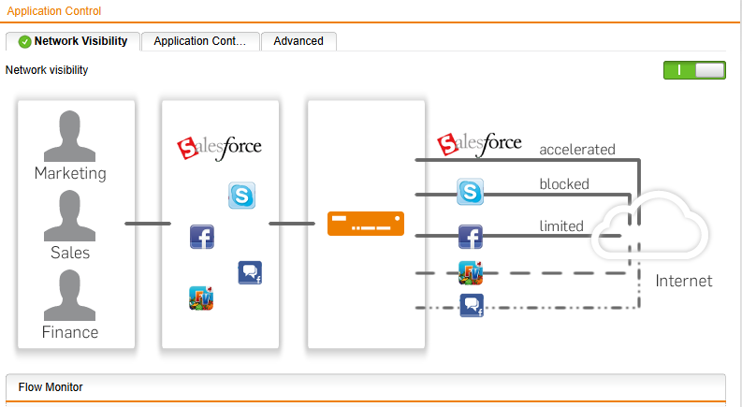

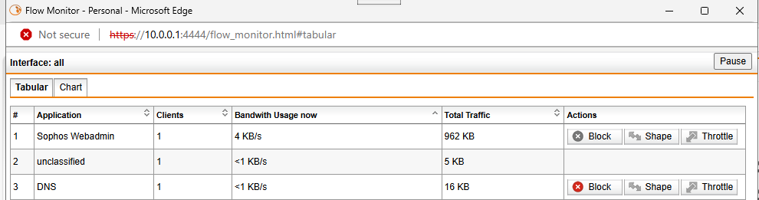

Để thiết lập các quy tắc, ta thực hiện ở tab Application Control Rules.

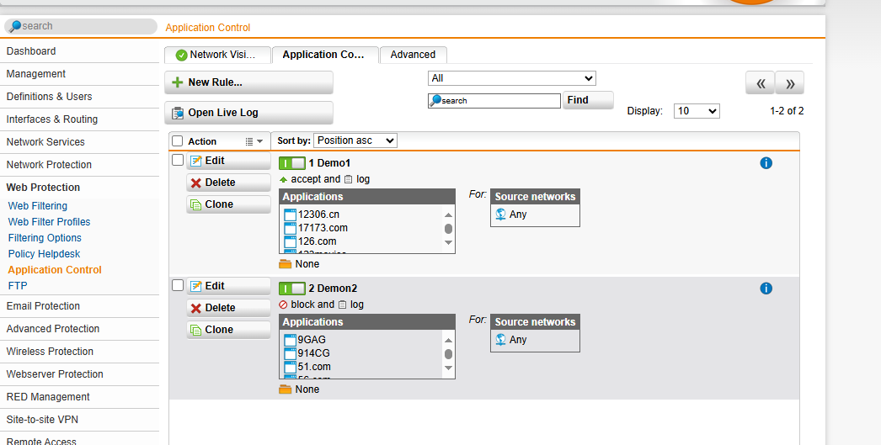

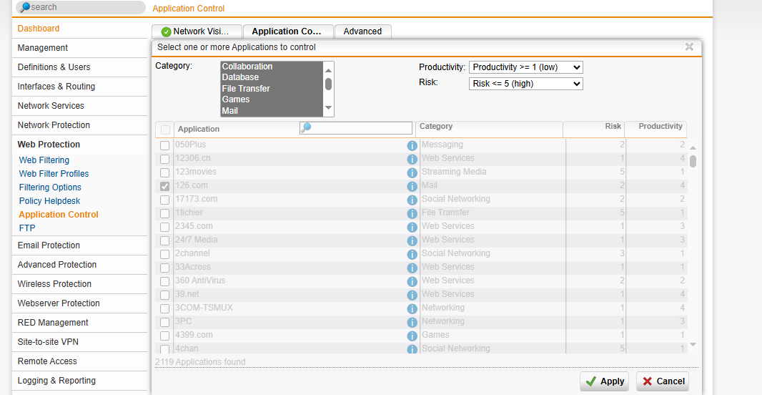

B2: Xây dựng bộ chính sách kiểm soát ứng dụng và triển khai CA (HTTPS)

1. Khắc phục lỗi HTTPS khi truy cập web tại máy DC.

Vào Web Protection > Filtering Options > tab HTTPS Cas > Tải Signing

CA và cài đặt vào Trusted Root Certification Authorities của máy DC.

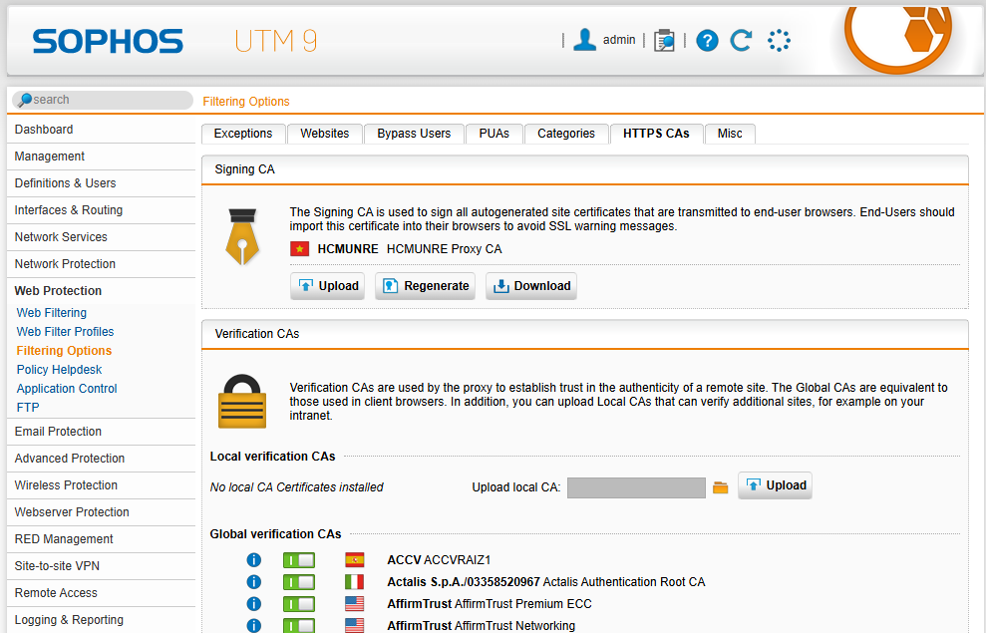

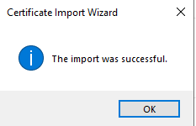

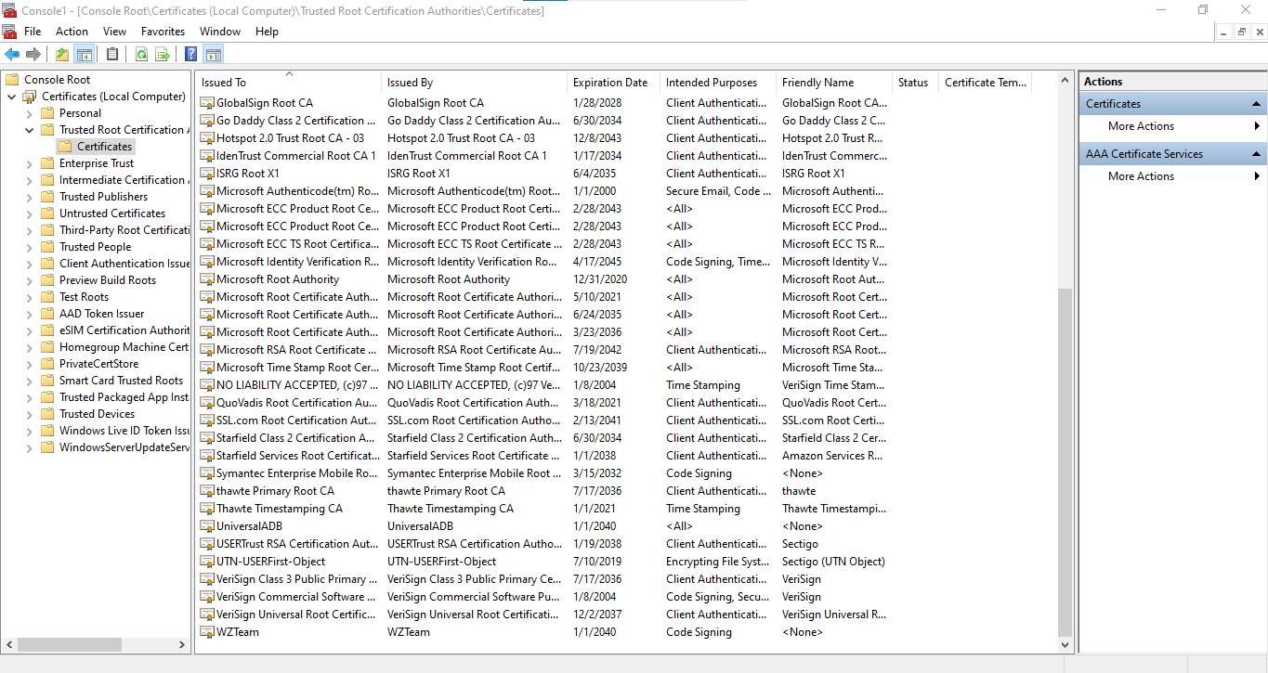

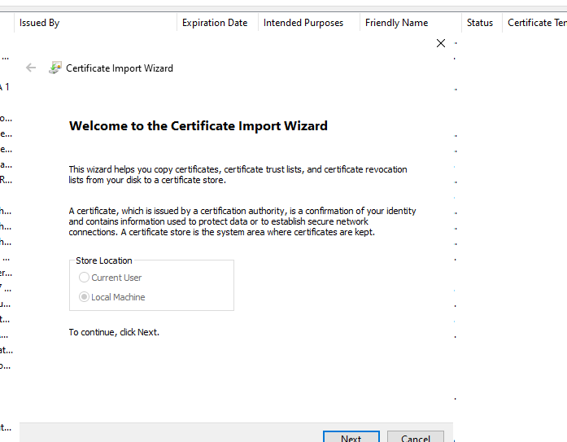

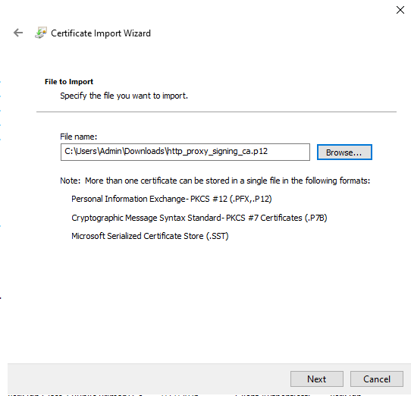

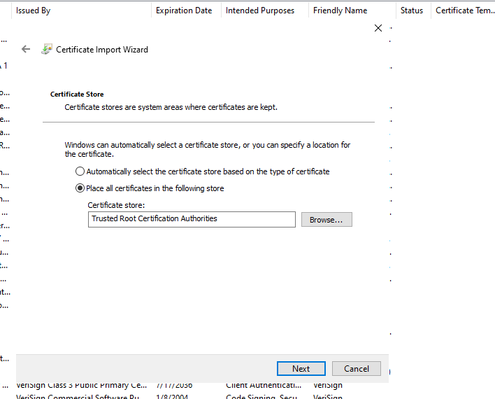

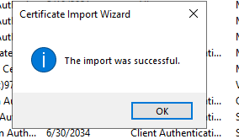

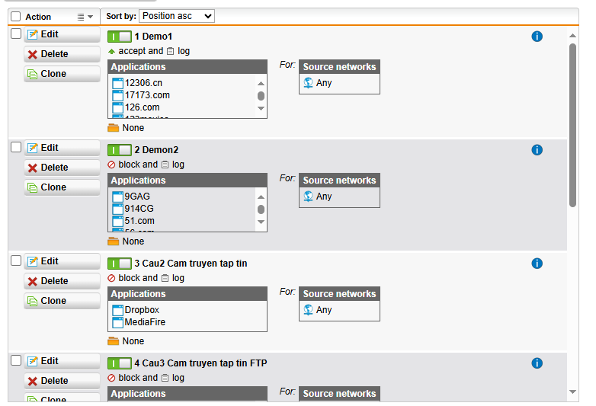

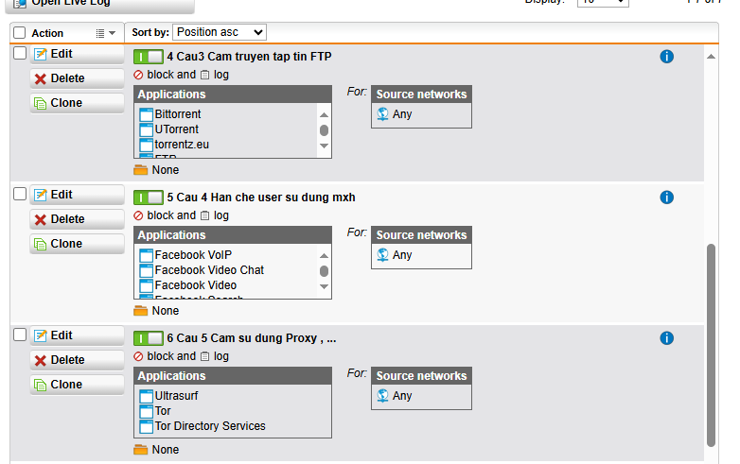

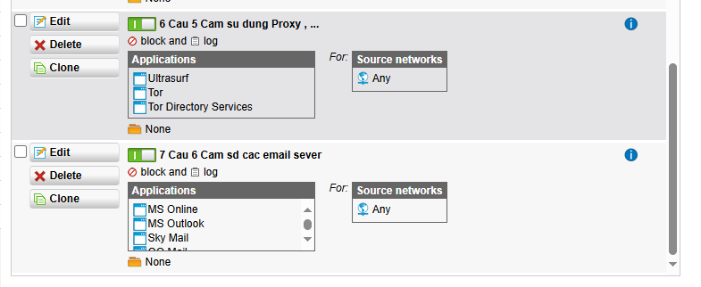

B3 : Kiểm tra kết quả & ứng dụng

Khi vào các website có https trên Chrome không còn xảy ra tình trạng bị cảnh

báo HTTPS

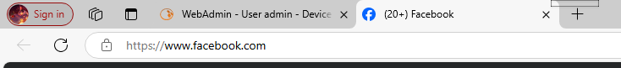

Không thể truy cập các website chia sẻ file như Mediafire, Dropbox, ...